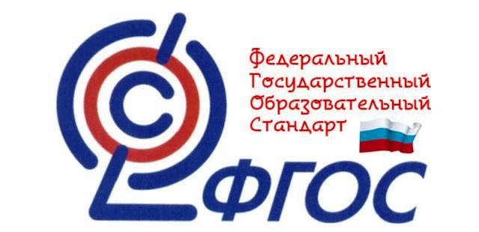
Введение ФГОС НОО и ООО III поколения.
С 1 сентября 2022 года в школах вводится III поколение начального общего образования, приказ Минобрнауки России от 31.05.2021 года №286 «Об утверждении федерального образовательного стандарта начального общего образования»; основного общего образования, приказ Минобрнауки России от 31.05.2021 года №287 «Об утверждении федерального образовательного стандарта основного общего образования».
Обучающиеся, принятые в первые классы и пятые классы в 2022 году, будут обучаться уже по обновленным ФГОС.
В обновленных ФГОС сформулированы максимально конкретные требования к предметам всей школьной программы соответствующего уровня. Уделено внимание функциональной грамотности учеников, совершенствованию обучения на фоне развития информационных технологий. Прописаны более конкретные и единые требования к результатам обучения, что обеспечат системное и гармоничное развитие обучающегося, необходимое для жизни в современном обществе.

